Отчет по ЛР3

Пупынин М.А.

Группа АС-17-04

Задача: реализовать функционал ЛР2 с использованием механизма анонимных каналов

Реализация:

Для упрощения перехода на последующие ЛР уберем события. Для этого потребуется создание 2 анонимных каналов:

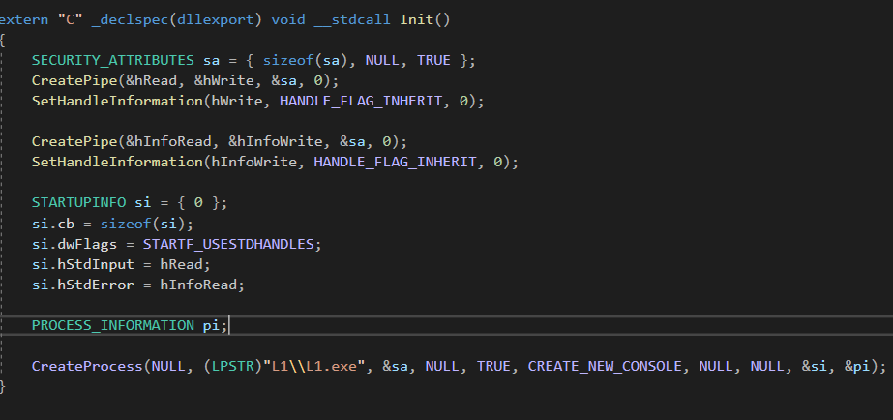

Handle для ошибок был переопределен для получения информации об операциях.

Закрытие канала происходит путем отключения процесса от библиотеки:

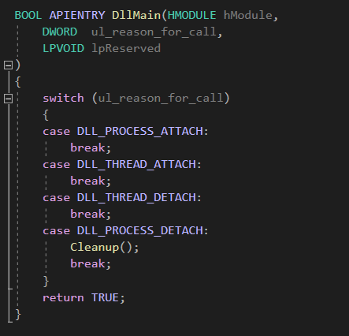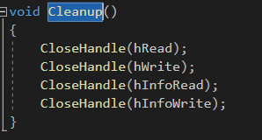

Cам алгоритм передачи сообщения в канал мало чем отличается от алгоритма ЛР2. Основным отличием является то, что мы в любой момент времени можем обратиться к файлу, в то время как для MMF необходимо было провести некоторые манипуляции при каждом обращении.

Отправление сообщения:

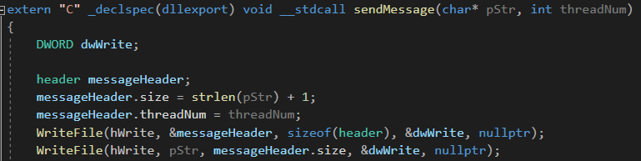

Т.к. события были заменены анонимным каналом, мы также обязаны отправить номер операции:

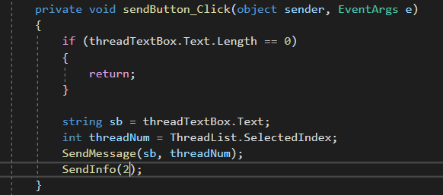

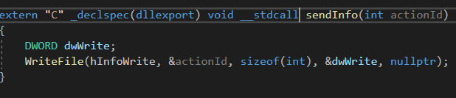

Получение номера действия также происходит с помощью анонимного канала:

